安徽大学2011—2012学年第 二 学期
院/系 年级 专业 姓名 学号
答 题 勿 超 装 订 线
------------------------------装---------------------------------------------订----------------------------------------线----------------------------------------

《微机原理及应用》考试试卷（A卷）
（闭卷 时间120分钟）

考场登记表序号

题 号 | 一 | 二 | 三 | 四 | 总分
得 分
阅卷人

一、单项选择题（每小题2分，共20分）
得分

1. 将字变量ARRAY的偏移地址送寄存器BX的正确结果是 。
A. LEA BX，ARRAY B. MOV BX，ARRAY
C. MOV BX，LENGTH ARRAY D. MOV BX，SEG ARRAY
2. 将累加器AX的内容清零的正确指令是 。
A. AND AX，AX B. XOR AX，AX
C. OR AX，AX D. CMP AX，AX
3. MOV AX，[BX＋SI]的源操作数的物理地址是 。
A.(DS)×16＋(BX)＋(SI) B.(ES)×16＋(BX)＋(SI)
C.(SS)×16＋(BX)＋(SI) D.(CS)×16＋(BX)＋(SI)
4. 在汇编过程中不产生指令码，只用来指示汇编程序如何汇编的指令是 。
A. 汇编指令 B. 机器指令
C. 伪指令 D. 宏指令
5. 对于掉电的处理,CPU是通过 来处理的。
A. 软件中断 B. 可屏蔽中断
C. 非屏蔽中断 D. DMA
6. 已知中断类型号为14H，它的中断向量存放在存储器中的物理地址为 。
A. 00052H，00053H，00054H，00055H
B. 00050H，00051H，00052H，00053H
C. 00056H，00057H，00058H，00059H
D. 00060H，00061H，00062H，00063H
7. 已知当前(SS)=2360H，(SP)=0800H，若往堆栈中存入20个字节数据，SP的内容为
。
A．0820H B．0814H
C. 0780H D．07ECH
8. 对于CALL指令和INT指令以下描述不正确的是 。
A. 近CALL指令执行时，只会将IP压入堆栈。
B. 远CALL指令执行时，会将CS和IP压入堆栈。
C. INT指令和远CALL指令相同，执行相同入栈操作。
D. INT指令执行时会根据中断号从对应中断向量中获取CS和IP值。
9. 芯片8255A的PB口不能工作于如下哪种方式 。
A. 方式0 B. 方式1
C. 方式2 D. 以上都不是
10. 8086总线周期包含 个时钟周期。
A. 2 B. 4 C. 6 D. 8

二、填空题（每小题2分，共20分）
1．设字长为八位，有x = −1，y = 124，则有：[x+y]补 = ， [x−y]补 = .
2．数制转换：47.875D = H
3. 已有AX=E896H，BX=3976H，若执行ADD BX，AX指令，则结果BX = ，AX = ，标志位CF = ，OF = ，ZF = 。
4. 设8086系统中采用单片8259A，其8259A的ICW₂=08H，则对应IR₅的中断类型号为
H，其中断向量的物理地址范围为 。
5. 8086CPU设置为最小工作方式时应将MN/MX引脚 。
6. 设堆栈指针SP的初值为2400H，SS = 1000H，AX = 4036H，执行指令“PUSH AX”后，SP = ，堆栈中存放AL的内存单元的物理地址为 ，存放AH的内存单元的物理地址为 。
7. 如下变量定义的伪指令
NUMS DW 18 DUP(4 DUP(5),23)
为NUMS分配了 字节的存储空间，且初值设置为 。
8. 执行如下指令后：
MOV DL, 2AH
SHR DL, 1
寄存器DL的值为 ，CF标志的值为 。
9. RESET引脚保持4个时钟周期以上的 时，则导致微处理器复位。
10. 某指令对应当前段寄存器CS=FFFFH，指令指针寄存器IP=FF00H，该指令的物理地址为 。

三、简答与编程题（每小题6分，共30分）
得分

1. 微型计算机硬件结构主要由哪几个基本部分组成？试说明每一部分的功能作用以及与其他部分的关系。

2. 判断下列指令是否正确，并说明理由
（1）LEA SI, 4[SI]
（2）MOV AL, [CX]
（3）XCHG [SI], [BX]
（4）PUSH WORD PTR[BX]
（5）POP CS
（6）MOV IP，CX

3、源程序如下：
MOV CL, 4
SHL DX, CL
MOV BL, AH
SHL AX, CL
SHR BL, CL
OR DL, BL

试问：（1）本程序的功能是什么？
（2）假设DX = 24ECH，AX = 0A35FH,则执行本程序后有：DX，AX，BL的值分别是多少？

4. 设变量x，y均为4个字节的整数，试编写一段汇编程序来计算x+y的值，并将结果存入变量w中。程序段定义如下，试将程序补充完整。
DATA SEGMENT
X DD ?
Y DD ?
W DD ?
DATA ENDS
CODE SEGMENT
ASSUME CS:CODE, DS:DATA
START:

5. 试统计数组BUFF中9个数的偶数的个数，将结果存入RESULT变量中。汇编段定义如下，请将程序补充完整。
DATA SEGMENT
BUFF DB 3BH, 47H, 8DH, -75, 0A4H, 69, -2EH, 0CCH, 200
RESULT DB ?
DATA ENDS
CODE SEGMENT
ASSUME CS:CODE, DS:DATA
START:

四、硬件编程题（每小题15分，共30分）
得分

1．已知8255的方式选择字格式说明如下：
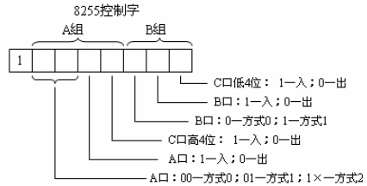
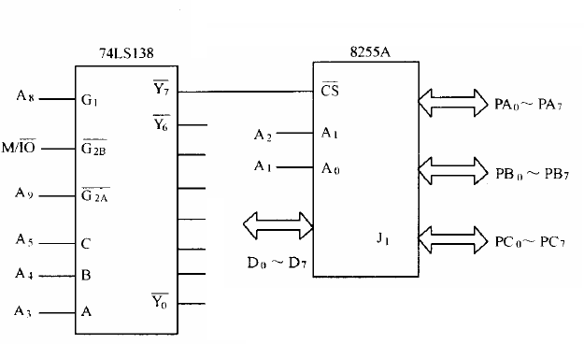
答 题 勿 超 装 订 线
------------------------------装---------------------------------------------订----------------------------------------线----------------------------------------

如上图所示，某系统中有1片8255A芯片，由74LS138译码器产生片选信号。要求：8255A的A口工作在方式0输出，B口工作在方式0输入，C口高4位为输出，低4位为输入。
- 试分析8255A芯片的端口地址（假设未连接地址引脚均为0），请给出分析过程。74LS138真值表如下：
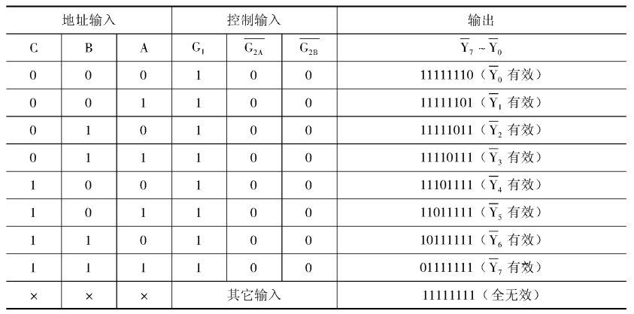
- 试分析8255A芯片的方式控制字，请给出分析过程
- 试编写8255A芯片的初始化子程序INIT8255。

2. 设某8086系统包含一片8259A，I/O端口号为20H和21H。假设该系统对8259A的初始化规定为：中断优先级管理采用完全嵌套方式，中断向量为88H～8FH，中断请求信号采用上升沿触发方式、缓冲器方式，中断结束采用非自动结束方式。已知8259A初始化命令字格式：

A₀ |  | D₇ | D₆ | D₅ | D₄ | D₃ | D₂ | D₁ | D₀
ICW₁：A₀＝0；D₄＝1，D₃表示触发方式，为0时表示上升沿触发方式；
D₁表示级联方式，为1时表示是单片；D₀＝1时表示需要ICW₄。
ICW₂：A₀＝1；高5位表示中断类型码的高5位；D₂ D₁ D₀＝000。
ICW₄：A₀＝1；D₇＝D₆＝D₅＝0；D₄表示中断的嵌套方式，为0时表示全嵌套；
D₃ D₂＝11时表示工作在缓冲方式；D1＝0时表示为非自动结束方式；
D₀＝1表示本系统CPU的类型为8086以上。
现根据以上要求分析命令字格式（给出分析过程），并编程写出初始化程序段。

